核心思想
无监督学习的核心思想是：让机器在没有“老师”指导（即没有标签）的情况下，自行探索数据的内在结构和规律。
简单来说，我们只给算法提供数据（特征），但不提供任何“标准答案”（标签）。模型的任务是从数据本身中发现模式、结构或知识。

一个生动的比喻：自主探索的孩子
把无监督学习想象成一个好奇的孩子（机器学习模型） 在探索世界：
- 提供材料：你给了孩子一堆积木（数据），这些积木有各种不同的形状、颜色、大小（特征），但你没有给他任何图纸或告诉他应该搭什么（没有标签）。
- 探索过程：孩子通过观察、摆弄这些积木，会自动地将颜色相同的积木堆在一起，或者将形状相似的积木归为一类。他是在自己发现积木之间的相似性和规律（这就是无监督学习的过程）。
- 输出发现：最后，孩子可能会告诉你：“我发现这些积木可以按颜色分成三堆”或者“这些长条形的积木好像可以用来搭桥”。这个“分类”或“结构”是他自己总结出来的，而不是你教他的。
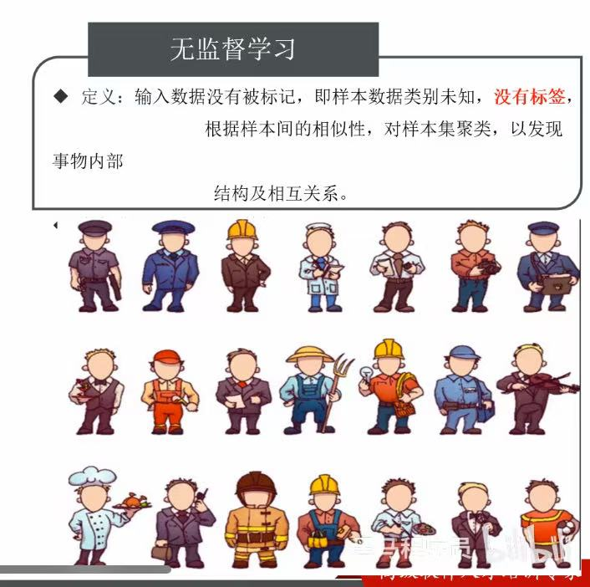

关键组成部分
与有监督学习对比，无监督学习只有：
- 输入（特征）：描述数据的变量。
- 没有输出（标签）：数据不附带任何答案。
模型的目标是探索数据本身，找到其中隐藏的模式、结构或简洁表示。

主要任务
无监督学习主要解决以下几类问题：
1. 聚类
- 目标：将数据自动分组，使得同一组（簇）内的数据点彼此相似，而不同组之间的数据点不相似。
- 问题： “数据中可以自然地分成哪些组？”
- 例子：
  - 客户分群： 根据用户的购买行为、 demographics 等特征，将用户分成不同的群体，以便进行精准营销。例如，发现“高价值客户”、“价格敏感型客户”等。
  - 社交网络分析： 根据用户的关注和互动关系，发现社区或圈子。
  - 生物学： 根据基因表达模式对不同的细胞类型进行分组。
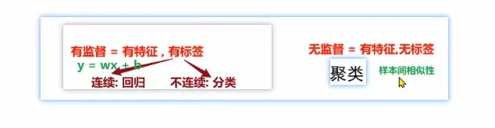
2. 降维
- 目标：在尽量减少信息损失的前提下，减少数据的特征数量。也就是将高维数据映射到低维空间。
- 问题： “如何用更少的变量来捕捉数据的核心信息？”
- 例子：
  - 数据可视化： 将拥有成百上千个特征的数据降到2维或3维，以便我们能在散点图上观察和理解它。
  - 数据压缩： 减少存储空间和计算开销，同时保留数据的主要结构。
  - 去噪： 在降维的过程中，往往能过滤掉一些不重要的噪声。
3. 关联规则学习
- 目标：发现数据中特征之间的有趣联系或规律。
- 问题： “哪些东西经常同时出现？”
- 例子：
  - 购物篮分析： “买了尿布的顾客，很大概率也会购买啤酒。” 这就是著名的“尿布与啤酒”规则。
  - 推荐系统： “喜欢A电影的人也喜欢B电影。”

工作流程（简化版）
- 数据收集与准备：收集不带标签的数据。
- 选择模型与目标：确定目标是聚类、降维还是其他。
- 训练模型：将数据输入模型，让模型自行探索结构。
- 结果解读：由人来解释模型发现的结构有何意义。这一步通常需要领域知识。
有监督 vs. 无监督：核心区别总结
方面 | 有监督学习 | 无监督学习
训练数据 | 带标签 | 无标签
核心目标 | 学习特征 -> 标签的映射关系，用于预测 | 探索数据的内在结构和模式
过程比喻 | 老师教学生（有标准答案） | 学生自主探索（无标准答案）
主要任务 | 分类、回归 | 聚类、降维、关联规则
结果评估 | 相对容易，有明确标准（与真实标签对比） | 相对困难，更主观，需要人工解读
常见算法 | 线性回归、决策树、SVM | K-Means、PCA（主成分分析）、Apriori
总结
简单来说，无监督学习就是 “没有参考答案的自主探索”。它强大的地方在于能够从杂乱无章的数据中发掘出人类难以直接发现的潜在规律，为理解复杂数据提供了全新的视角。

